**Instructivo de uso del código en R del “ModeloCovidColombia”**

**Observatorio Nacional de Salud, Instituto Nacional de Salud**

El modelo desarrollado permite obtener estimaciones de casos y muertes de COVID -19 en dos escenarios; uno es no hacer nada y el otro realizar alguna intervención. Los parámetros del modelo en el caso base tienen soporte en la literatura científica. Se recomienda que cualquier cambio para sus análisis este basado en información confiable.

Para el diseño y programación del modelo de Covid-19 en Colombia se usó un lenguaje de programación libre denominado R (<https://www.r-project.org/>). Este programa permite llevar a cabo análisis de información robusta (estadísticos, gráficos, desarrollar mapas, entre otros).

Objetivo

El presente instructivo busca describir las especificaciones de uso del código denominado **“ModeloCovidColombia”** el cual se ejecuta desde el lenguaje de programación R.

Términos requeridos:

Paquetes: son colecciones de funciones y conjunto de datos desarrollados por la comunidad de R. Estos incrementan la potencialidad de programa mejorando las funcionalidades base en R.

Librerías: hace referencia activar los paquetes de funciones, que permite que el programa ejecute ciertas acciones cuando se está realizando procesos.

Función: su finalidad es contener fragmentos de código de R, que se requieran ejecutar en múltiples ocasiones, con la posibilidad de modificar o automatizar diferentes parámetros. Algunas funciones ya están incluidas en los diferentes tipos de paquete, otras deben ser creadas y para que puedan ser ejecutadas, primero es necesario cargarlas en la memoria del programa R.

*Scripts*: son documentos de texto donde esta descrito el código que se está desarrollando en lenguaje para R.

Cargar: hace referencia a ejecutar alguna acción.

Set working directory – stwd: hace referencia a la ruta del equipo del computador donde van a quedar guardada toda la información que se esté trabajando.

Pasos para ejecutar el script denominado **“ModeloCovidColombia”**

1. Debe tener previamente instalado la versión más actualizada de R. La cual puede encontrar en <https://www.r-project.org/> y descargarla desde download R como se muestra a continuación:

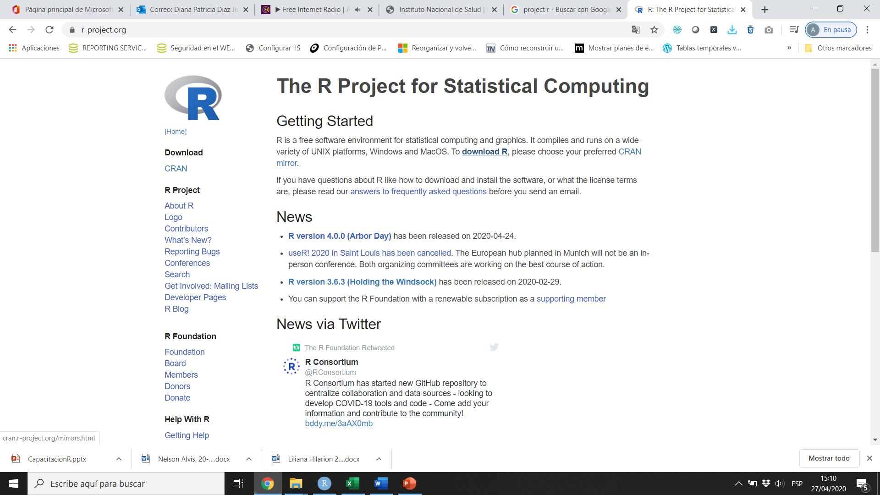

1. Busque su país, en este caso Colombia y haga click sobre el enlace y descargue la versión dependiendo el programa operativo: Windows, Mac o Linux

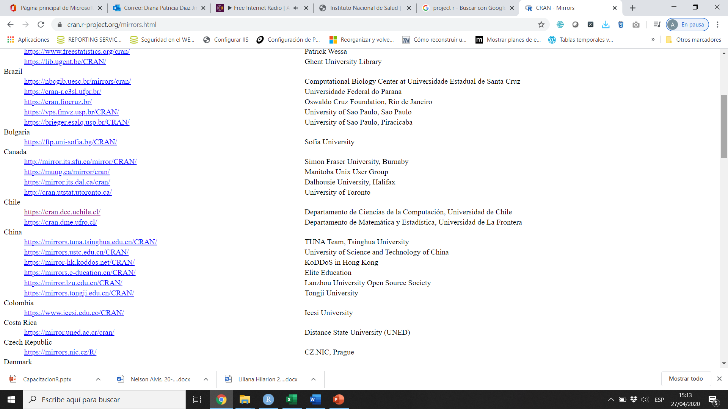

1. Instalar RStudio Desktop desde el siguiente link: <https://rstudio.com/products/rstudio/download/>



1. **Uso del** script denominado **“ModeloCovidColombia”**

4.1 Descargue el script denominado **“ModeloCovidColombia”** de la página web del Instituto Nacional de salud.

4.2 Luego de instalar el programa R, ubique el código denominado **“ModeloCovidColombia”** en un sitio de su equipo para poder ejecutarlo**,** para ellopodrá dar doble clic sobre el mismo y este se abrirá automáticamente con toda la información sobre el modelo desarrollado como se muestra a continuación:

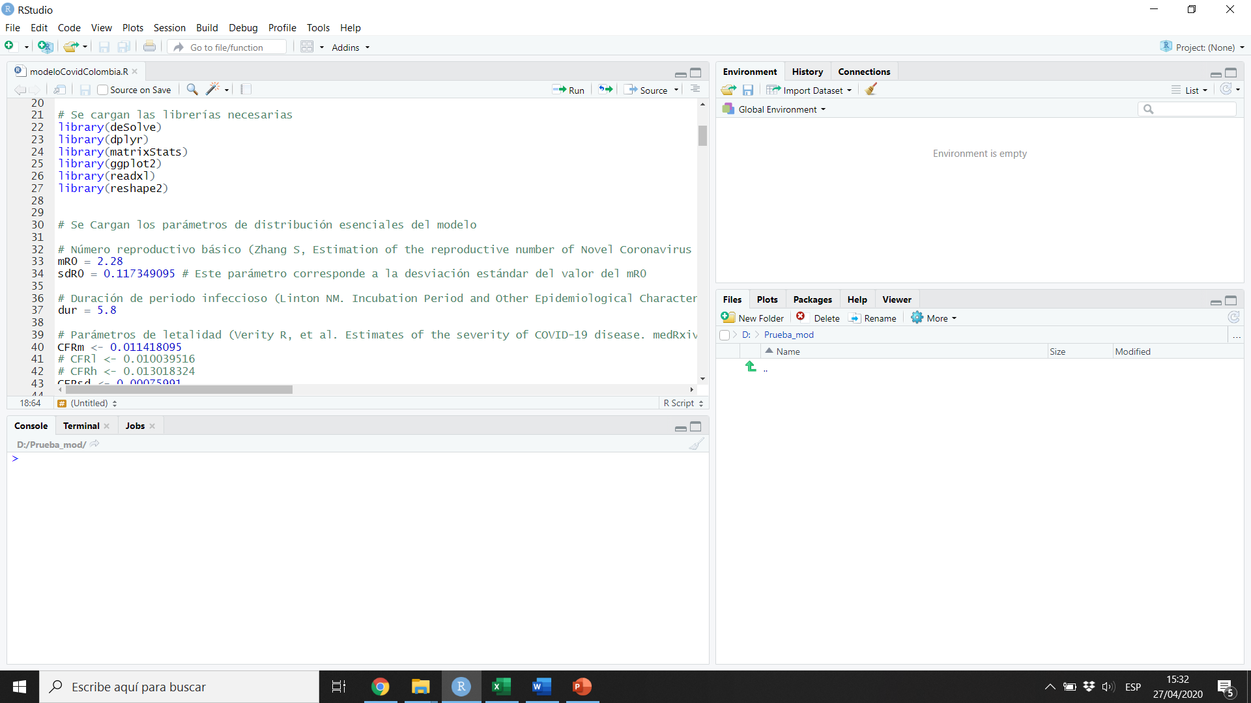

4.3 Instale los paquetes y ejecute las librerías; además defina el directorio de trabajo (Set working directory - stwd) donde van a quedar guardadas las salidas (resultados del modelo)

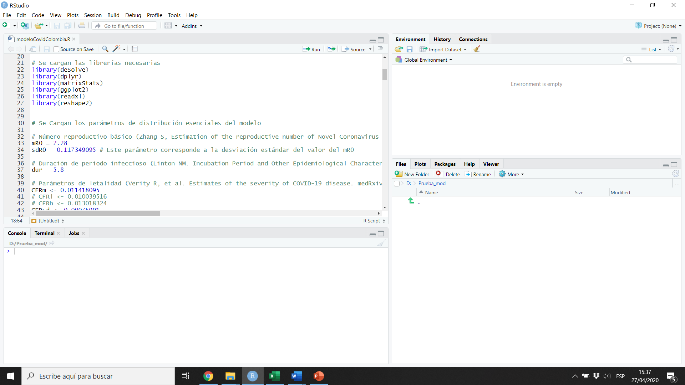

4.4. Cargue las funciones definidas en el código desde la línea 30 a la 261, para esto solo requiere seleccionarlas las líneas previamente señalas y dar Ctrl + ENTER para que se ejecute. IMPORTANTE: no deben ser modificadas para no alterar los resultados que se quieren obtener.

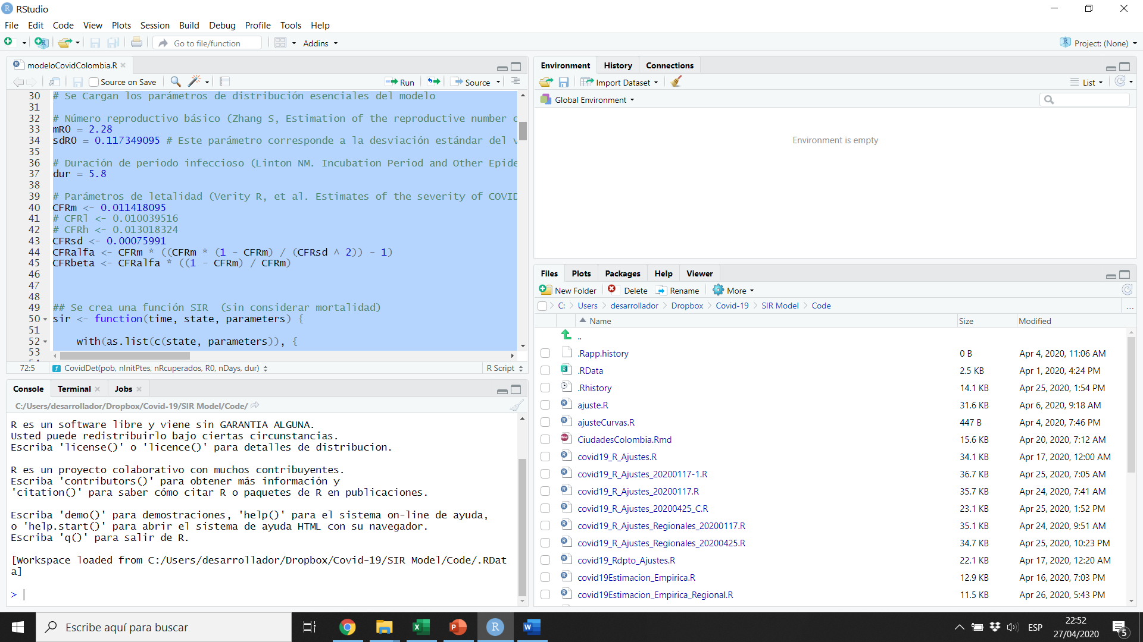

4.5 En la línea 265 se encuentra reportado un ejercicio inicial de resultados, de acuerdo con los parámetros base del modelo para Colombia, como se muestra a continuación:

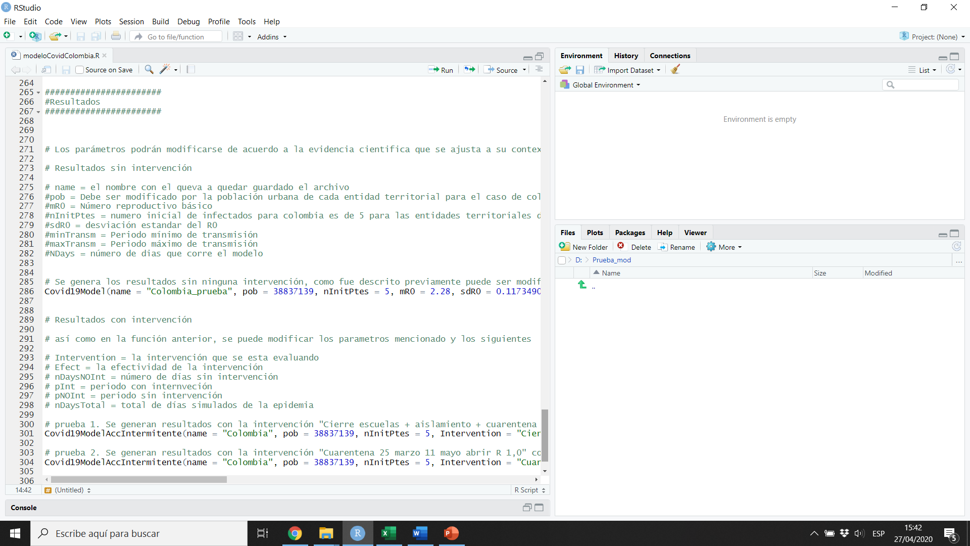

En esta parte de resultados encuentra los parámetros que podrá modificar de acuerdo con cada una de las funciones que fueron previamente cargadas.

La primera (Covid19Model) hace referencia a los resultados sin intervención de acuerdo con las siguientes variables:

* name = el nombre con el que va a quedar guardado el archivo
* pob = debe ser modificado por la población urbana de cada entidad territorial para el caso de Colombia se consideró que el total de la población urbana era el 77,1%. La población usada fue la de 2020 según las proyecciones poblaciones del DANE.
* mR0 = número reproductivo básico (promedio)
* sdR0 = desviación estándar del R0
* nInitPtes = número inicial de infectados para modelar toda Colombia es de 5, para las entidades territoriales de 1.
* minTransm = periodo mínimo de transmisión
* maxTransm = periodo máximo de transmisión
* nDays = número de días que corre el modelo

IMPORTANTE: No modificar los nombres de las variables. Para modificar algunos de los parámetros como es el caso del mR0, minTransm, por ejemplo, es importante que este ajuste se realice de acuerdo con la evidencia científica más acorde con el contexto local.

La segunda (Covid19ModelAccIntermitente) hace referencia a los resultados que tienen alguna intervención, los parámetros que la conforman son:

* Intervention = la intervención que se está evaluando
* Efect = la efectividad de la intervención (como proporción entre 0 y 1)
* nDaysNOInt = número de días sin intervención
* pInt = periodo con intervención
* pNOInt = periodo sin intervención
* nDaysTotal = total de días simulados de la epidemia

Al igual que en el apartado anterior es importante que los cambios que se realicen sean con un sustento científico.

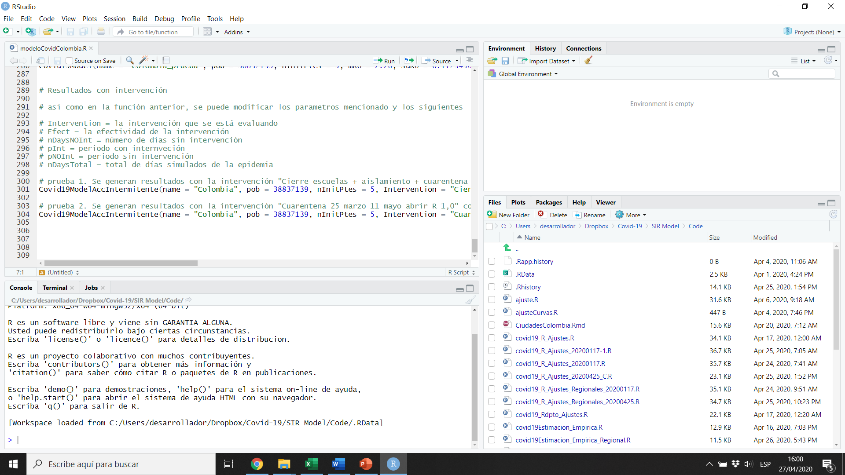

Estos son los datos que puede modificar con el sustento científico

Una vez ejecutado el código verifique las salidas en la carpeta que designó como directorio de trabajo (Set working directory - stwd). Como se muestra a continuación, tendrá una carpeta con los siguientes archivos:

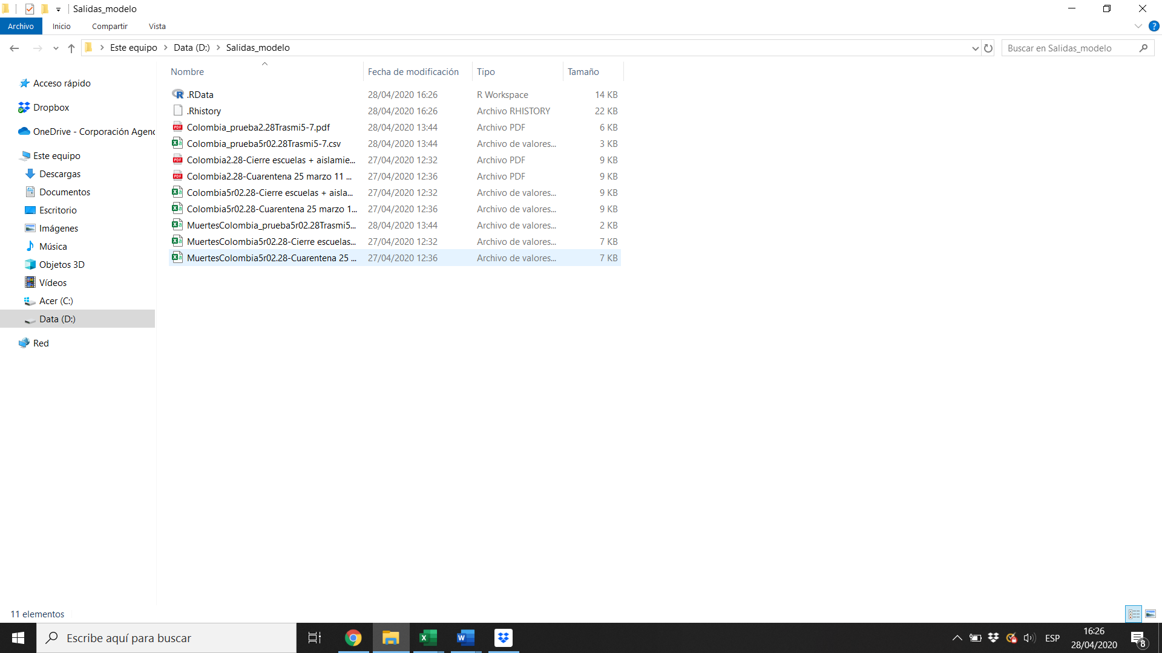

Nota de los resultados

Tres archivos se generan como salida del proceso en R, una gráfica de las infecciones diarias acumuladas desde el día cero; dos archivos .csv que puede abrir desde Excel. El primero muestra los casos infectados acumulados de forma diaria con sus intervalos de confianza. El segundo .csv, cuyo nombre empieza con muertes, presenta las muertes acumuladas y su intervalo de confianza, asumiendo que todos los casos son sintomáticos. Para ajustes en estos supuestos y la obtención de otros tipos de resultados (como las camas de UCI requeridas), debe cargar estas salidas en el archivo Excel adjunto.

En el archivo de Excel en la parte inferior encontrará tres hojas, la primera incluye los resultados en gráficas de la comparación de los escenarios. Pero primero debe ser ingresada la información en las hojas dos y tres que son un repositorio con los datos estimados, y que permiten realizar las distintas consultas en la hoja de resultados.

En la segunda hoja denominada “infEstimados” se encuentran los datos correspondientes a casos infectados según cada uno de los escenarios que se estén analizando y en la tercera hoja “muertesEstimadas”, los casos fallecidos.

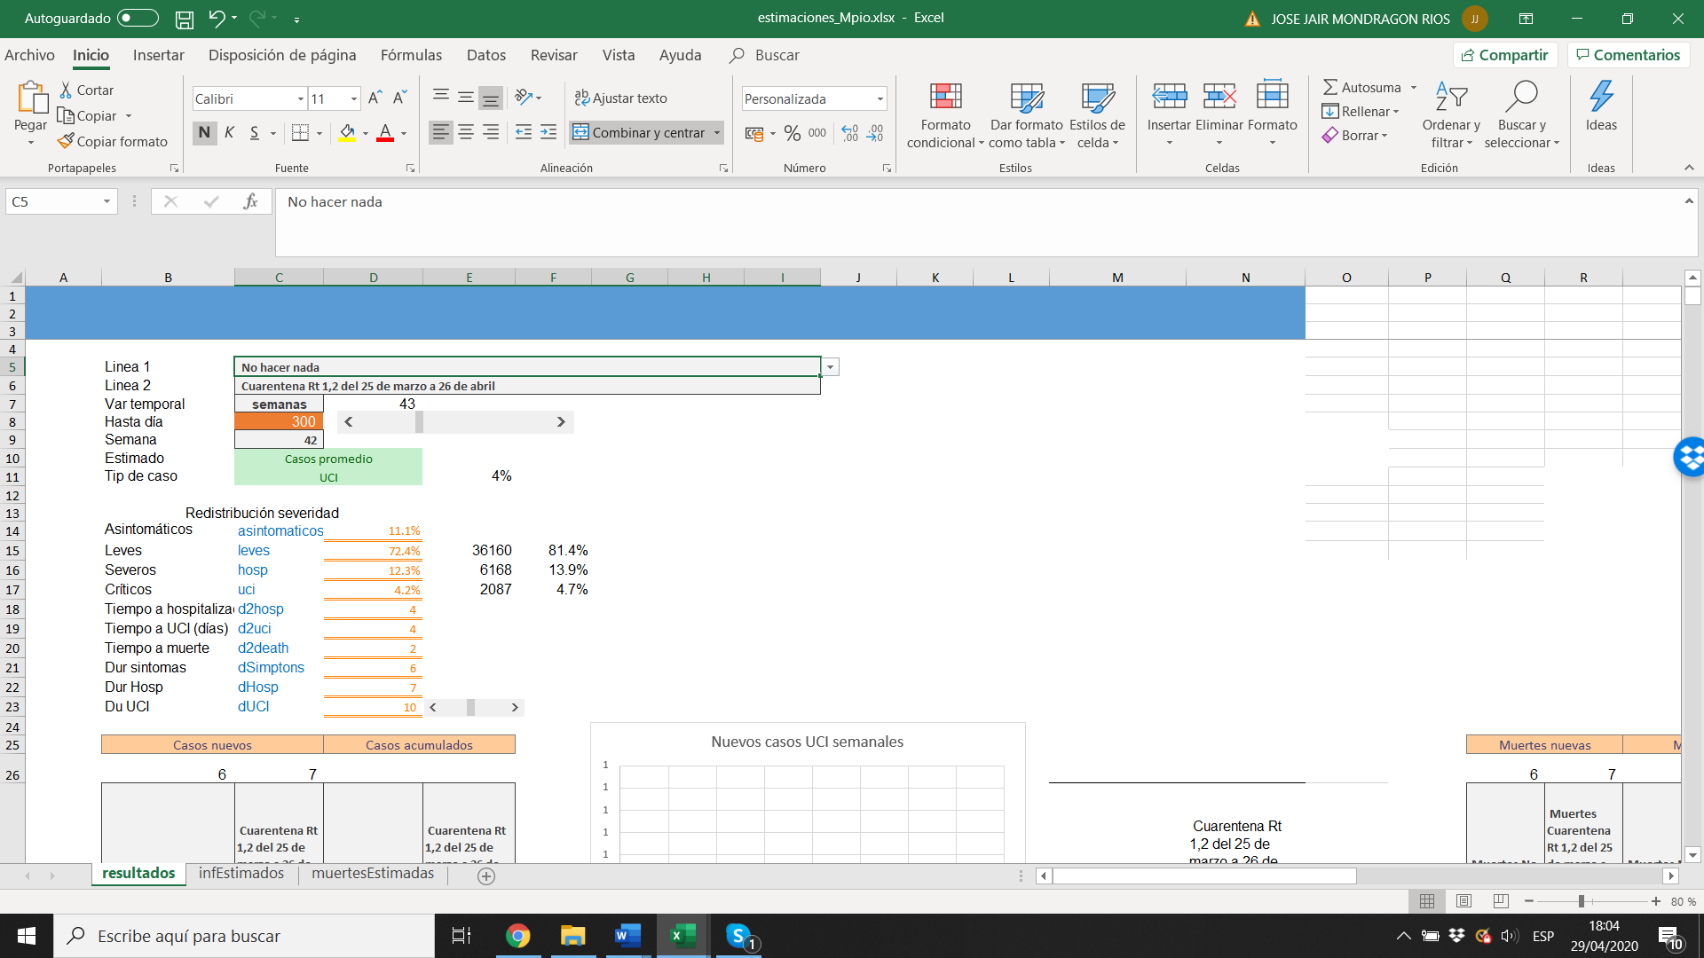

Para que tenga mayor información sobre cómo hacer uso de la hoja de resultados puede consultar el “instructivo_consulta_datos_modelo_Covid” en el siguiente link <https://www.ins.gov.co/Direcciones/ONS/reportes-de-modelo-para-capitales>.